Tillsynsbegäran – information om höga naturvärden i avverkningsanmälan A 41039-2025 i Lidköpings kommun
Denna tillsynsbegäran behandlar höga naturvärden i avverkningsanmälan A 41039-2025 i Lidköpings kommun som inkom 2025-08-29 och omfattar 1,4 ha.
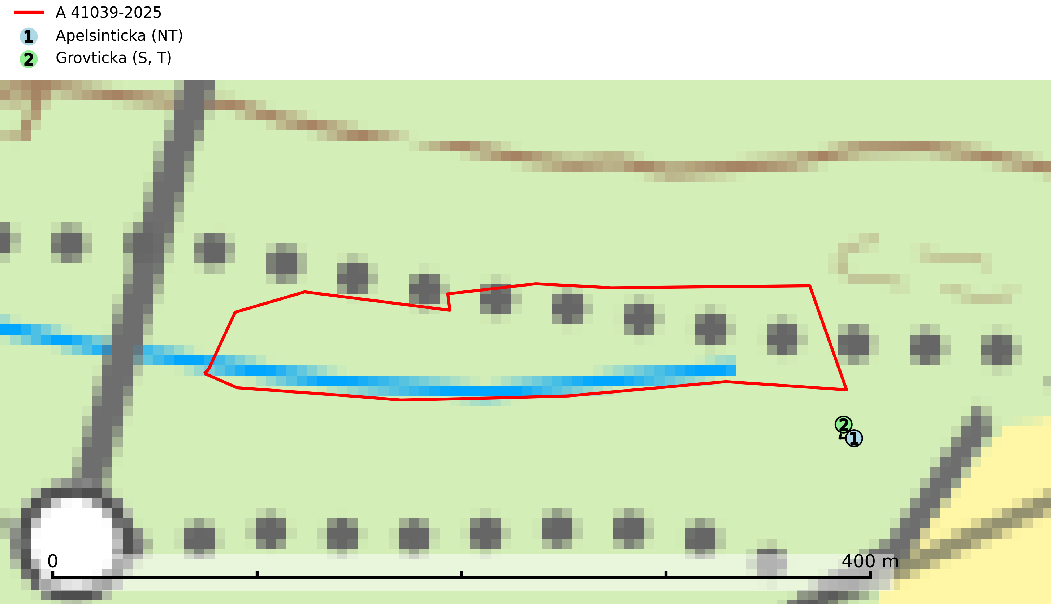
Figur 1. Fyndplatser för naturvårdsarter inom 24 meter från avverkningsanmälan. Markörer utan svart kant är placerade på fyndplatsen. Markörer med svart kant är placerade vid sidan av fyndplatsen har ett svart streck som visar fyndplatsens exakta position. Kartans mittpunktskoordinat är N 6483984, E 396719 i SWEREF 99 TM.
Inom 24 meter från avverkningsanmälan finns fynd av 2 naturvårdsarter, varav 1 är rödlistad, 1 är typisk (T) och 1 är signalart (S): apelsinticka (NT) och grovticka (S, T). Se Figur 1.

Tillsynsbegäran
Vi begär härmed att Skogsstyrelsen fattar beslut enligt miljöbalken som säkerställer att skogens höga naturvärden bevaras samt att EU-lagstiftning efterlevs och att artskyddsbrott förhindras.
Vi önskar även ta del av de ställningstaganden och beslut som myndigheten meddelar till följd av aktuell avverkningsanmälan och föreningens inlaga (se 34 § förvaltningslagen).

Naturvårdsarter och fridlysta arter
Nedan följer beskrivningar av de naturvårdsarter och fridlysta arter som har sina livsmiljöer och växtplatser i den avverkningsanmälda skogen. De påträffade naturvårdsarterna är ett tydligt kvitto på att det rör sig om en skog med höga naturvärden.
Apelsinticka (NT) växer mestadels på liggande ved av tall men även på granved. Artens ekologi och utbredning bör utredas ytterligare. Särskilt bör den eftersökas i de delar av Norrland där den ännu ej är funnen. I väntan på ytterligare detaljer om artens ståndortskrav bör fler tallskogar av naturskogskaraktär och med god tillgång på lågor sparas (SLU Artdatabanken, 2024).
Grovticka är i skogslandskapet främst knuten till naturskogsartad äldre barrskog. Den är där en värdefull ”gammelskogsindikator” och påträffas mest vid tallar som är över 200 år gamla. Grovticka är typisk art för 9060 Åsbarrskog (Nitare & Skogsstyrelsen, 2019; SLU Artdatabanken, 2025).

